**CONTEXTE :**

Bonjour ! Aujourd’hui nous vous présentons notre nouvelle application disponible sur Windows, intitulée « ReasArch ». ReasArch est destinée aux personnes qui explorent quotidiennement de nouveaux horizons comme les voyageurs, les artistes en tout genre mais également les passionnés d’architecture et les architectes eux-mêmes. L’interface regroupe une sélection de villes du monde entier et des bâtiments se situant dans celles-ci. Toutes ces merveilles d’architecture sont connues (pour la plupart) de la population par des photos ou des visites, cependant presque personne, à l’exception des architectes, n’en connait les secrets ou les spécificités. L’objectif est donc de proposer, pour tous ces types d’utilisateurs, une description riche et inédite de ces édifices architecturaux singuliers, agrémentée de vues de conception venant tout droit des agences d’architecture, des photos de constructions, de photos dans le temps ou encore des plans détaillés de l’agencement et de la structure. Cette application possède également une forte dimension touristique qui répond à nombre de demandes et d’attentes, jugez par vous-même :

**USERS STORIES :**

**Persona 1 :**

*Prénom : Bernard*

*Nom : De-la-combe*

*Âge : 68 ans*

*Activité : Architecte à la retraite*

*Bernard est nostalgique de son métier, il est difficile pour lui d’oublier sa passion pour l’architecture. Dans ce contexte-là, il aimerait voyager beaucoup mais n’a plus l’envie et surtout plus la patience de se perdre dans une documentation compliquée des œuvres architecturales qu’il envisage de voir de ses propres yeux. En tant que passionné il est très frustré et cherche une solution qui regroupe tout ce dont il a besoin.*

*Avec ceci sans aucun doute que Bernard arpentera les rues du monde pour admirer les merveilles d’architectures !*

**Persona 2 :**

*Prénom : Olivier*

*Nom : Thomas*

*Âge : 27 ans*

*Activité : Architecte récemment diplômé*

*Olivier a été embauché dans une agence d’architecture il y a peu. Dans le futur, son travail lui demandera une culture architecturale visuelle et technique conséquente. Même s’il sait que c’est très important pour sa carrière, Olivier reste jeune et n’a pas forcément l’envie de passer tout son temps libre à agrémenter sa culture en faisant des recherches interminables, il souhaite avant tout profiter de la vie et surtout de sa vie conjugale.*

*Il se renseigne et cherche une solution gain de temps pour son problème. A coup sûr, une solution efficace permettra à son couple de se faire une virée romantique aux États-Unis !*

**Persona 3 :**

*Prénom : Clara*

*Nom : Sanji*

*Âge : 53 ans*

*Activité : juge*

*Utilisation de l’application :  déjà visité la ville > veut mieux la connaître*

*Clara ne possède pas beaucoup de temps libre vu le métier qu’elle exerce. Durant ses seuls moments de répit elle rêve d’évasion. Son domaine professionnel et de connaissance n’a rien à voir avec l’architecture mais cela ne l’empêche pas de s'intéresser aux bâtiments et édifices anciens et grandioses. Elle souhaiterait avoir un moyen rapide, simple et efficace d’avoir accès aux informations sur sa ville natale ; Paris et son architecture. Mais cela n’est pas chose aisée de trouver une aiguille dans une botte de foin… Clara voudrait également que cette solution lui permette, en voyage à l’étranger, de sélectionner les lieux incontournables à voir.*

*Peut-être qu’une solution bien pensée et intuitive lui permettrait de s’évader de ce dur travail !*

**SKETCHS ET MAQUETTES :**

* Une image contenant capture d’écran, oiseau

  Description générée automatiquementPage d’accueil de l’application :

Sur cette page d’accueil, nous retrouvons à gauche le master detail des villes avec des vignettes les représentant. Une description texte se situe juste en dessous des vignettes au cas où l’utilisateur n’a pas reconnu la ville en question. Dans la partie restante de la fenêtre, nous envisageons de mettre une image en fond, un message de bienvenue, le slogan de l’application ainsi que la possibilité d’ajouter ou supprimer une ville. Quelques mots et phrases pourront être potentiellement rajoutés par la suite.

* Page d’une des villes lors de la sélection :

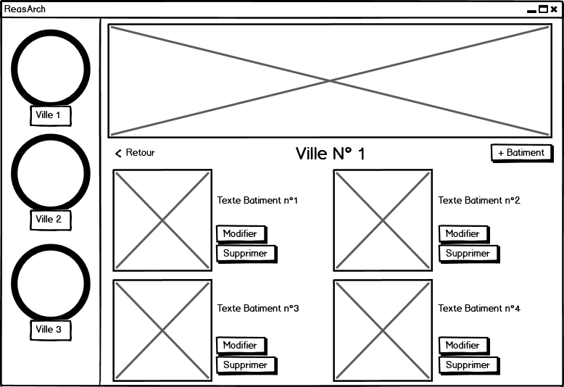

Lors de la sélection d’une ville à partir de la page d’accueil, la partie de droite change et laisse apparaitre un panorama de la ville positionné en haut, puis en descendant, le nom de la ville en gros caractères et par la suite, une galerie imagée et nommée des bâtiments à voir dans cette ville. A partir de cette fenêtre, il est possible de sélectionner une autre ville, dans ce cas la partie décrite juste avant s’adaptera à la nouvelle sélection.

* Page d’un bâtiment lors de la sélection par ville (simplifiée) :

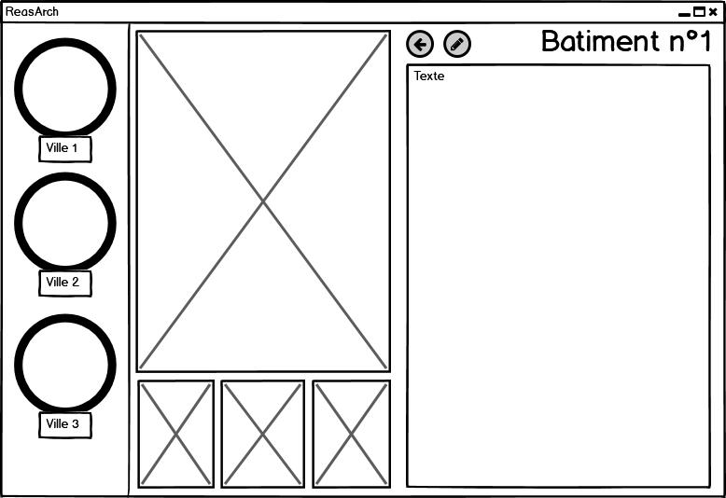

A la suite de la sélection d’un bâtiment dans la ville sélectionnée, cette même partie de droite va changer et laisser apparaitre tous les éléments sur l’édifice sélectionné. Nous retrouvons donc une grande image de celui-ci en haut à gauche et en dessous un portrait de l’architecte ainsi qu’une brève biographie ou bien d’autres images. Dans la partie droite, le nom du bâtiment en gros caractères, des boutons de modifications ou de retour puis un grand et long bloc de texte regroupant toutes les informations sur celui-ci.

* Page d’ajout ou de modification d’un bâtiment :

Après avoir cliqué sur le bouton de modification ou d’ajout du bâtiment, cette page permet de rentrer le nom la description de ce bâtiment et de choisir les images de mise en page.

Ensuite on peut sauvegarder ou annuler et revenir à la page d’avant.

* Une image contenant capture d’écran

  Description générée automatiquementPage ajout d’une ville :

Après avoir cliqué sur le bouton d’ajout d’une ville, cette page apparait. On y rentre le nom et on y choisit les images d’icônes et de panorama pour la mise en page. Ensuite on peut sauvegarder ou annuler.

* Fenêtre de dialogue en cas de suppression d’un bâtiment ou d’une ville :

**STORYBOARD :**

Le Master Detail regroupera une sélection de villes du monde dans lesquelles se situent les bâtiments exceptionnels sélectionnés par nos soins et plus tard par des suggestions d’utilisateurs, qui pourront tout à fait ajouter des villes ou des bâtiments comme ils le voudront afin d’enrichir l’application. Toutes les villes seront représentées par des miniatures. En cliquant sur une de celle-ci, nous aurons un listing imagé de la plupart des édifices à voir dans la ville choisie, avec des possibilités d’ajout, de suppression et de modification.

Par la suite, en sélectionnant un bâtiment, l’utilisateur arrivera sur une page dédiée contenant un visuel détaillé, ainsi qu’une multitude d’informations sur celui-ci : la date de construction et de livraison, l’architecte ou encore la localisation exacte et s’il est possible de le visiter.

Notre volonté en tant que développeurs est, dans un premier temps de fournir aux utilisateurs des moyens simple pour qu’ils puissent ajouter des villes et des bâtiments qu’ils ont vus ou envie de voir, ce qui viendra agrémenter la base de données et en faire profiter tous les autres utilisateurs.

Dans un deuxième temps, et ce peut être plus tard, nous voudrions pour chaque bâtiment présent sur notre application, créer une rubrique avis et ainsi concentrer tous les avis des utilisateurs l’ayant déjà visité. De plus nous voudrions rajouter une carte interactive directement dans la page.

Cette application évoluera ! Alors suivez-nous et vous resterez informé !

Clic gauche sur ajouter une ville

Choix d’une ville avec clic gauche

Clic gauche sur bouton retour / annuler ou sur la miniature de la ville

Clic gauche sur ajouter / modifier un bâtiment

Choix d’un bâtiment avec clic gauche

Image et texte en grande taille si on clique gauche dessus

**DIAGRAMME DE CAS D’UTILISATION :**

ReasArch

Choisir une ville

Vérifier les données saisies

Choisir un bâtiment

Include

Include

Extend

Afficher message d’erreur

Ajouter une ville

Extend

Extend

Ajouter / Modifier un batiment

Extend

Utilisateur

Afficher message de succès

Extend

Supprimer un bâtiment / une ville

Extend

Afficher message de confirmation

Afficher les images / texte en grand

**DESCRIPTION DES CAS D’UTILISATIONS :**

Lorsque l’utilisateur ouvre l’application, il se trouvera sur la page d’accueil et aura deux cas d’utilisations possible :

* **Choisir une ville** dans le Master Détail, ce qui l’amènera à la page de la ville choisie.
* **Ajouter une ville** : dans ce cas il va rentrer les informations sur la ville et choisir les images l’illustrant. Par conséquent l’application va vérifier les données saisies et afficher un message d’erreur si besoin.

Une fois sur la page de la ville, il se retrouvera face à plusieurs choix de traitement possibles :

* **Choisir un bâtiment** dans la liste, ce qui l’amènera sur le détail du bâtiment choisi.
* **Supprimer un bâtiment de la ville ou même la ville entière** : dans ce cas une fenêtre de confirmation s’affichera et par la suite une fenêtre de succès ou d’échec de la suppression.
* **Ajouter ou Modifier un bâtiment ou modifier la ville** : dans ce cas une fenêtre de saisie de données s’affiche et en conséquence l’application va vérifier les données saisies, afficher un message d’erreur si besoin et envoyer un message de confirmation ou d’échec de la modification.

Sur le détail du bâtiment il y aura qu’un seul cas d’utilisation possible :

* **Modifier le bâtiment actuel** : dans ce cas il y aura les mêmes interactions que précédemment.
* **Afficher les images et le texte en grand**: Dans ce cas les images et le texte prendront toute la taille de la fenêtre.